A Cano Granits i Marbres S.C.C.L,
Trabajamos la piedra desde el año 1970, nuestra empresa fue creada en el año 2002 con las máquinas y las herramientas necesarias para trabajar con la máxima calidad y acabados de todos nuestros productos.
Somos especialistas en Silestone, Granitos, Mármoles i de les últimas novedades como DEKTON Y NEOLITH.
Nuestros productos son; sobres de cocina, encimeras de baño, escaleras, fachadas, platos de ducha i la nuestra gran especialidad; lavabos integrados hechos a medida con los cantos ingletados.
Nuestra finalidad es dar el mejor servicio i la máxima calidad en todos nuestros productos i trabajos. Pero sobre de todo , queremos garantizar la satisfacción de todos nuestros clientes.
Nos adaptamos a cualquier tipo de trabajo que nuestro cliente desee.
PRESUPUESTOS SIN COMPROMISO
ESTAMOS A SU ENTERA DISPOSICION.

SOBRE DE COCINA, ISLA Y MESA DEL MISMO MATERIAL
SILESTONE BLANCO ZEUS 2 CM
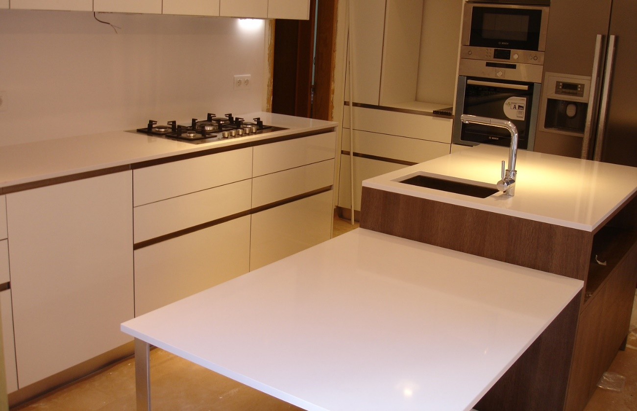

LAVABO INTEGRADO DE DOS SENOS EN SILESTONE BLANCO ZEUS, CON PENDIENTES I VÀLVULA ESCONDIDA
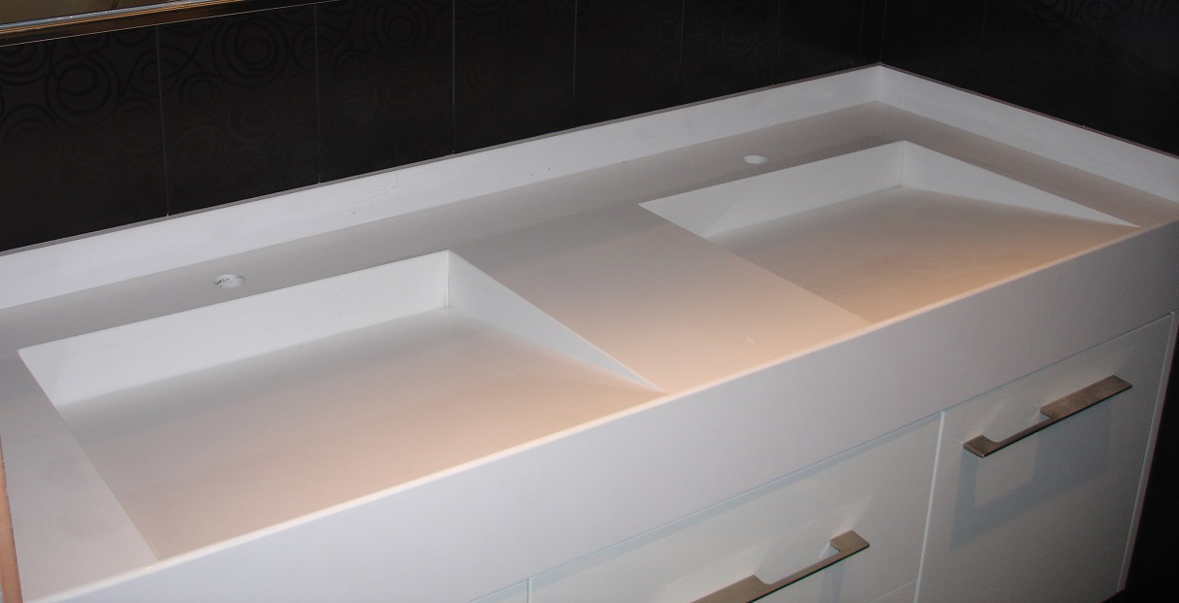

ESCALERA EXTERIOR
CON GRANITO FLAMEADO ANTIDESLIZANTE
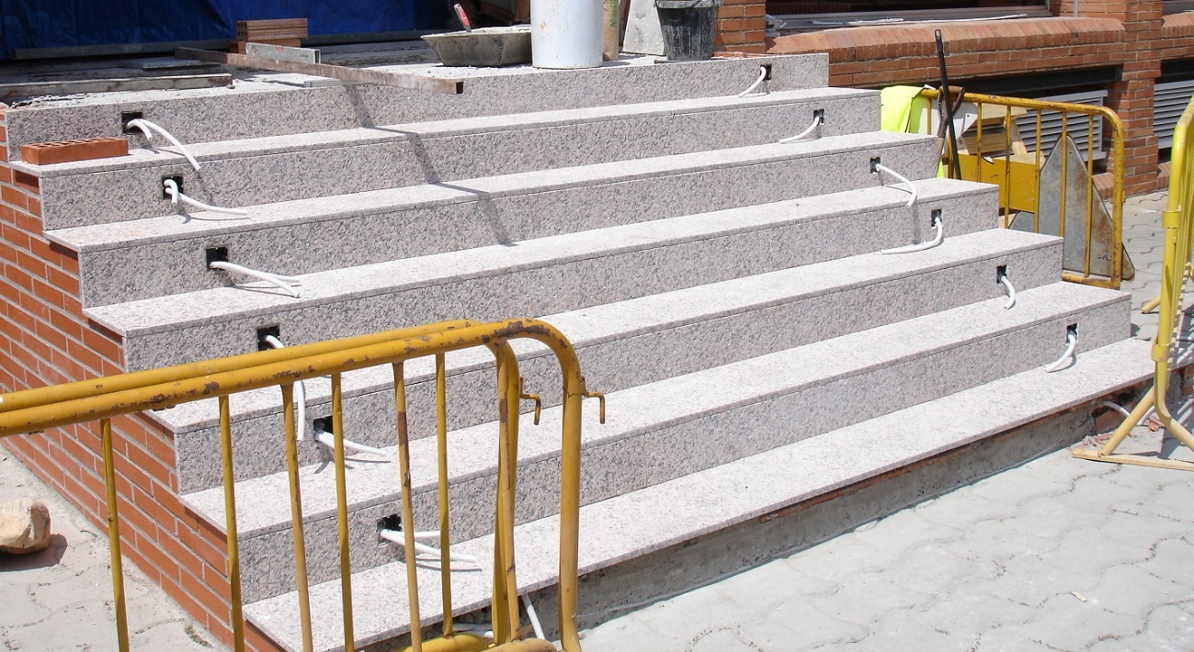

PLATO DE DUCHA CON 4 PENDIENTES
DE SILESTONE BLANCO NORTE DE 3 CM DE GRUESO
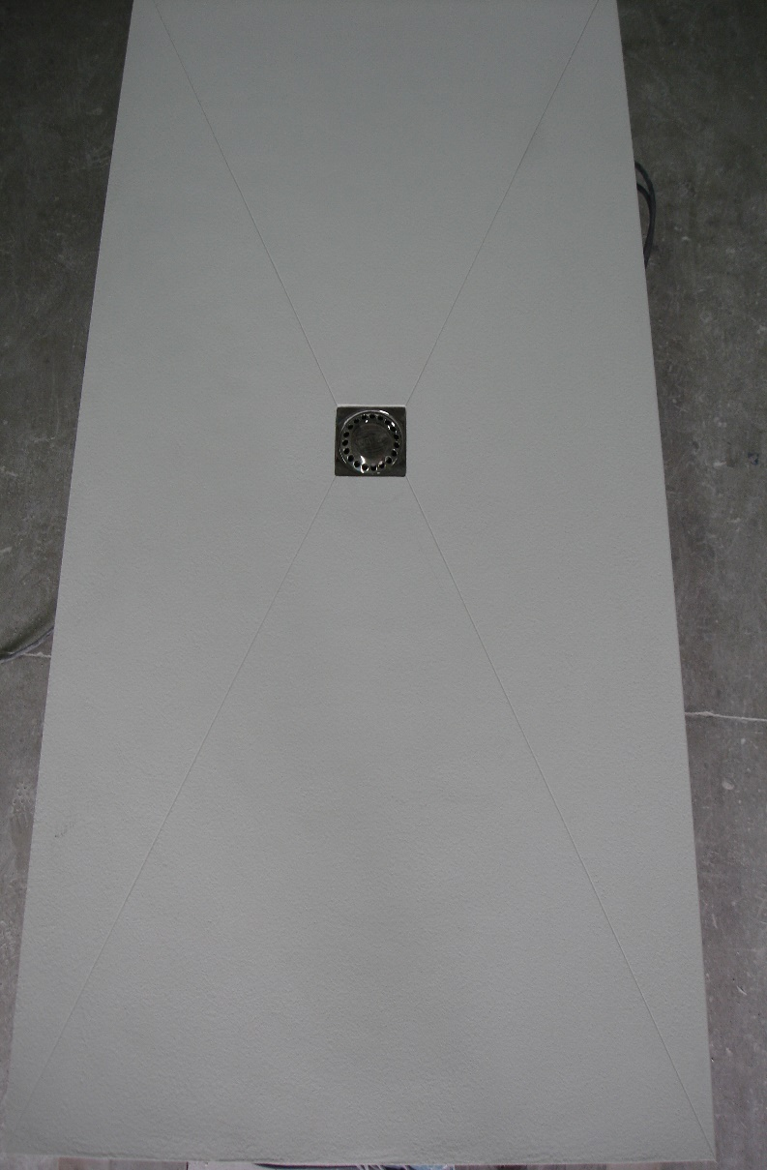

MUEBLE DE BAÑO CON LA CUBETA INTEGRADA
EN SILESTONE BLANCO ZEUS EXTREM I VERDE FUN
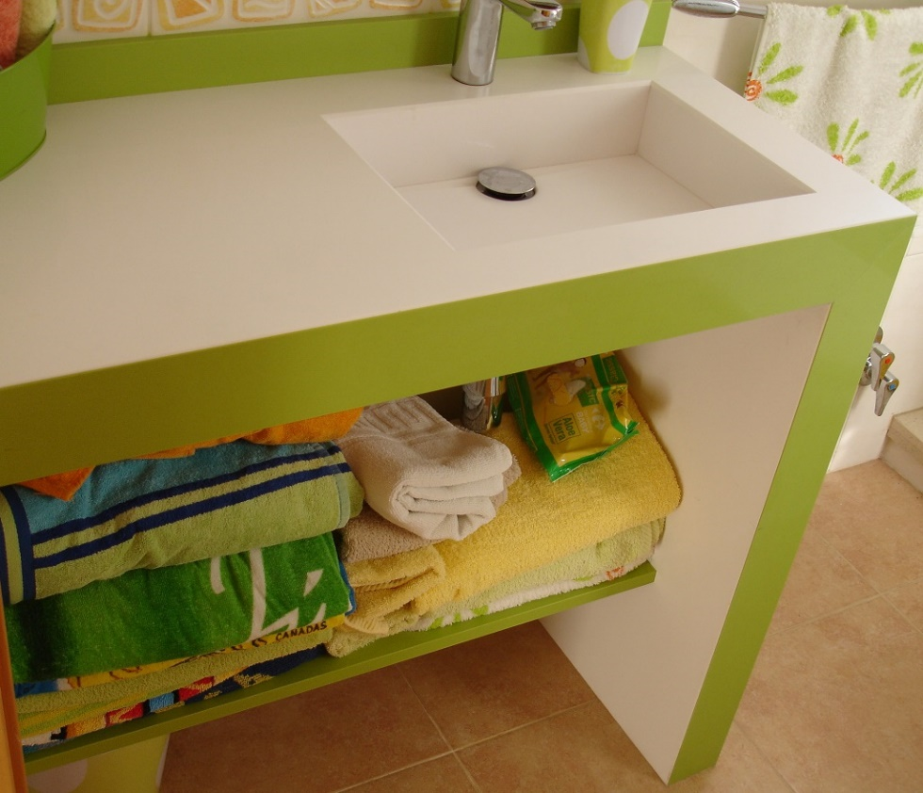

ESCALERA INTERIOR EN PUNTO REDONDO
CON GRANITO DE IMPORTACIÓN FANTASIA VIOLET
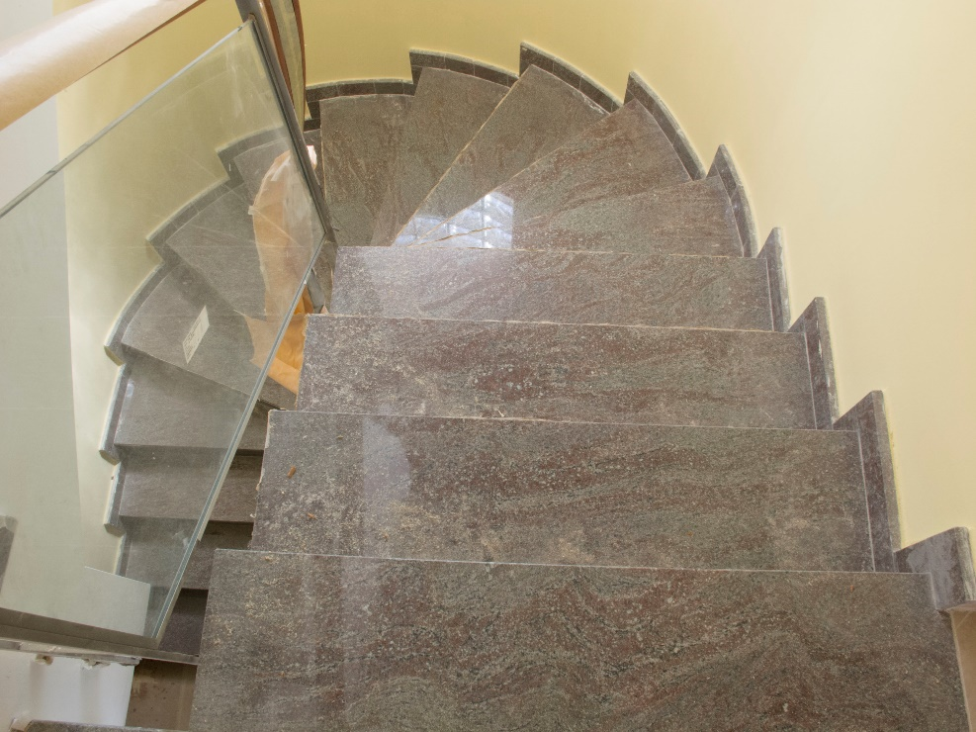

SOBRES DE COCINA

SILESTONE BLANCO ZEUS 2 CM.
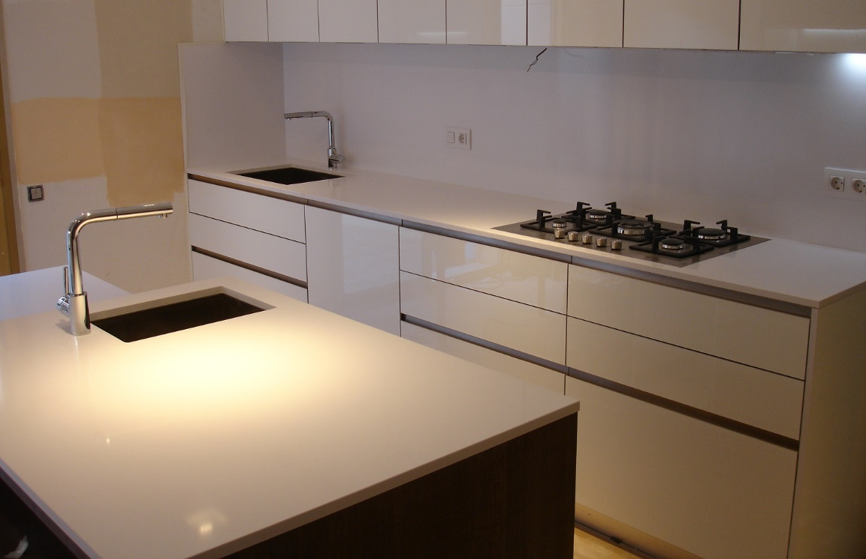

SOBRE DE COCINA EN NEOLITH 1 CM.
CON LAS PAREDES DEL MISMO MATERIAL
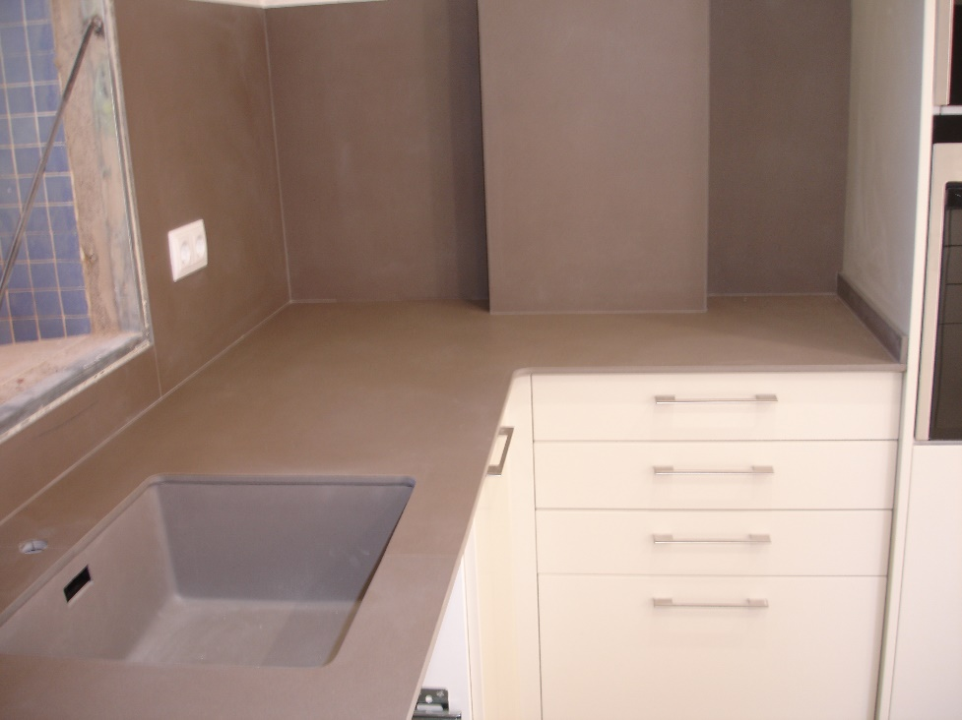
SOBRE Y PAREDED DEL MISMO MATERIAL
SILESTONE ROJO EROS 2 CM.
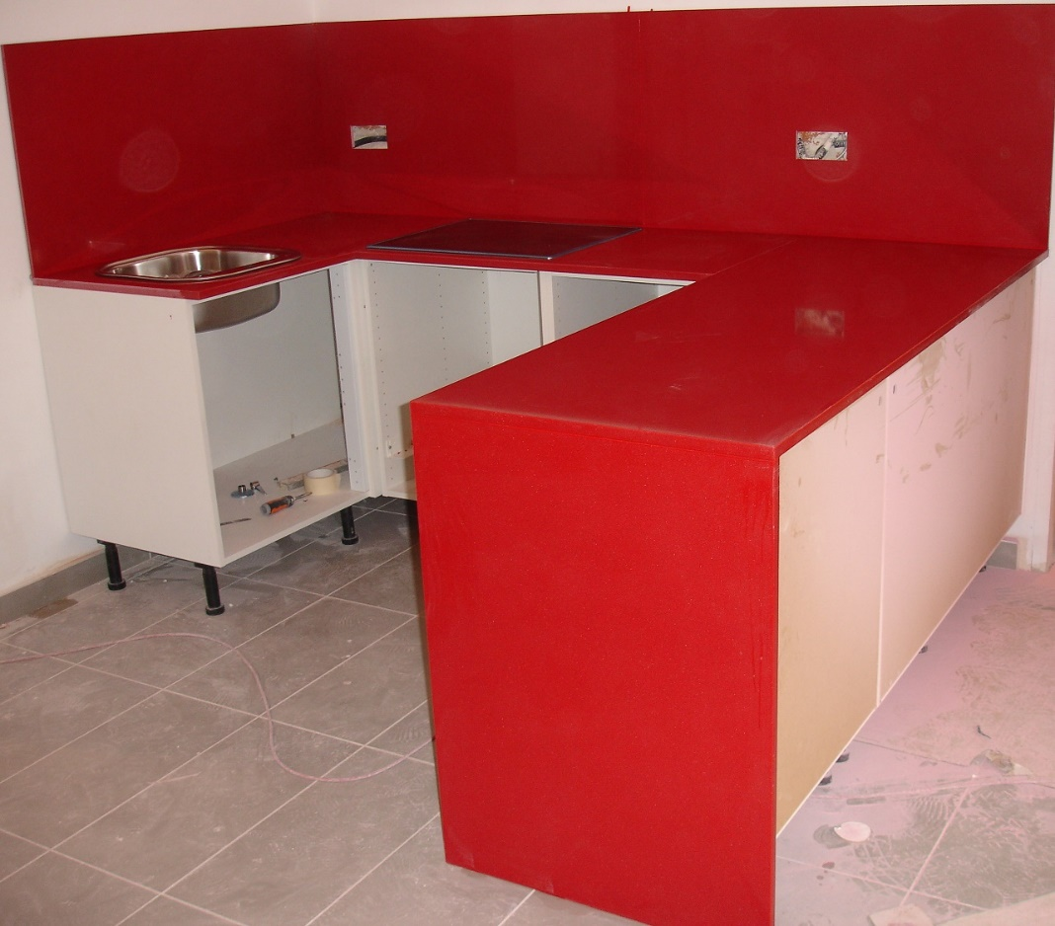

SOBRE DE COCINA EN
SILESTONE NARANJA COOL 3 CM.
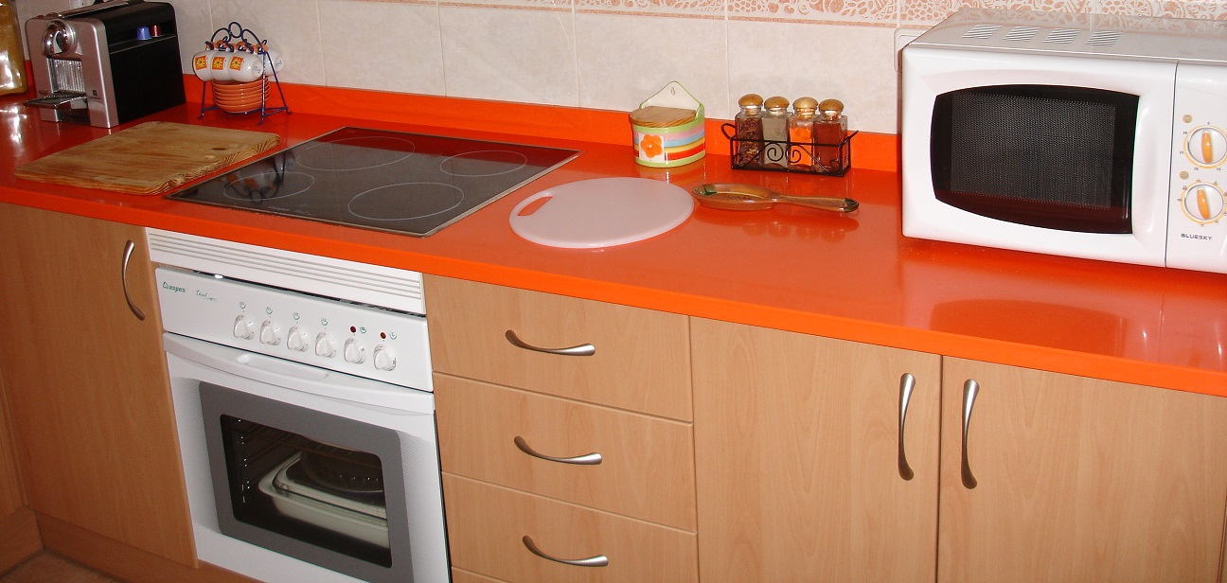

SOBRE DE COCINA CON ZÒCALO
DEKTON DOMOOS 2 CM.
